…………………………………………………………. LİSESİ COĞRAFYA 9 DERS PLANI
BÖLÜM I
Dersin adı | Coğrafya 9 | TARİH | 02-06/10/2020
Sınıf | 9 | SÜRE | 40 dk
Öğrenme alanı | A) Doğal Sistemler
Konu | Yerel Saat Hesaplamaları
BÖLÜM II
Hedef ve Davranışlar Kazanımlar | 9.1.5. Koordinat sistemini kullanarak zaman ve yere ait özellikler hakkında çıkarımlarda bulunur.
Coğrafi Beceriler | Harita Becerisi
Güvenlik Önlemleri (Varsa): | ---
Öğretme-Öğrenme-Yöntem ve Teknikleri | Yerel saat ile ilgili sorular çözülür. Ulusal (ortak) saat, saat dilimleri ve tarih değiştirme çizgisine değinilir.
Kullanılan Eğitim Teknolojileri-Araç, Gereçler ve Kaynakça  * Öğretmen  * Öğrenci | Ders kitabı ve yardımcı kitaplar, Etkileşimli tahta, EBA Ders materyalleri, bilgisayar, animasyon ve videolar, haritalar, yeryüzüne ait uydu görüntüleri, grafik, resim ve şekiller.
Öğretme-Öğrenme Etkinlikleri

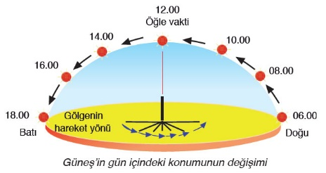
COĞRAFİ KOORDİNAT SİSTEMİNİN ZAMANA AİT ÖZELLİKLERİ
1. YEREL SAATLER
Güneş'in doğuşu, ufuk düzlemindeki yükseltisi, batışı gibi hareketlerine göre belirlenen saatlere yerel saat denir.

Bulunduğumuz yerde gün içinde, Güneş'in ufuk düzlemi üzerinde en yüksek noktaya ulaştığı anda, Güneş ışınları bir meridyen yayı üzerindeki bütün noktalara en az eğimle ulaşmaktadır. Bu meridyen yayı üzerinde bulunan her yerde saat 12.00 olarak kabul edilir. Gün içinde gölge boyunun en kısa olduğu an, bulunduğumuz yerin yerel saatinin 12.00 olduğunu gösterir. Her noktanın kendine has bir yerel saati vardır.

Aynı meridyen üzerindeki bütün noktaların öğle vakti aynıdır ve yerel saatleri birbirine eşittir. Fakat Güneş'in doğuş ve batış vakitleriyle gün uzunlukları aynı değildir. Ayrıca Dünya’nın batıdan doğuya doğru dönmesinden dolayı doğudaki meridyenler, batıdaki meridyenlere göre Güneş’i daha önce görür. Dolayısıyla doğudaki yerlerin yerel saati daima batıdaki meridyenlerden ileridir. Yerel saatler genellikle namaz, imsak ve iftar gibi vakitlerin belirlenmesinde kullanılır. Örneğin ülkemizde oruç önce doğudaki şehirlerimizde açılır. Doğudan batıya doğru gidildikçe şehirlerimizde iftar vakitleri gerçekleşir. Bu durum yerel saat kavramının gündelik yaşamımıza etkisinin en somut örneğidir.
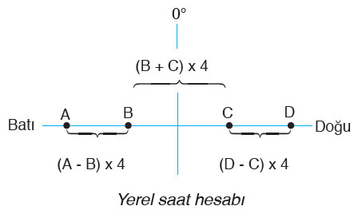
Yerel Saat Hesaplamaları
Meridyenler yardımıyla yerel saat hesaplamaları yapılabilir. Bu işlemleri yapabilmek için iki meridyen arasındaki zaman farkının bilinmesi gerekir. Dünya üzerindeki herhangi bir yerin yerel saatini bulabilmek için sırasıyla şu işlemler yapılır:
* Yerel saat farkı sorulan merkezler arasındaki meridyen farkı bulunur ve 4 ile çarpılır. Böylelikle aradaki zaman farkı belirlenir.
* Doğudaki bir noktanın yerel saati verilerek batıdaki bir noktanın yerel saati sorulursa aradaki zaman farkı doğudaki merkezin yerel saatinden çıkarılır.
* Batıdaki bir noktanın yerel saati verilerek doğudaki bir noktanın yerel saati sorulursa aradaki zaman farkı ile batıdaki merkezin yerel saati toplanır.

1. İki Nokta Arasındaki Zaman Farkını Bulma

Örnek 1: 10° doğu boylamı ile 30° doğu boylamı arasında kaç dakikalık zaman farkı vardır?
Çözüm: Verilen boylamların her ikisi de aynı yarım kürede yer aldığından boylamlar birbirinden
çıkarılır. Daha sonra iki boylam arasındaki zaman farkı 4 dakika olduğundan çıkan boylam farkı 4 ile çarpılır.
30° - 10° = 20°
20 x 4' = 80 dakika

Örnek 2: 15° doğu boylamı ile 25° batı boylamı arasında kaç dakikalık zaman farkı vardır?
Çözüm: Verilen boylamlar farklı yarım kürelerde yer aldığından toplanır, daha sonra 4 ile çarpılır.
15° + 25° = 40°
40 x 4' = 160 dakika

2. Zaman Farkı Kullanarak Meridyen Farkı ve Uzaklık Bulma

Örnek 1: Yerel saatleri 60 dakika farklı olan iki nokta arasında kaç derecelik meridyen farkı vardır?
Çözüm: İki meridyen arası 4 dakika olduğundan 60 dakikalık fark 4’e bölünür. Sonuç, meridyen farkını verir.
60' : 4' = 15 meridyen

Örnek 2: Ekvator çizgisi üzerinde yer alan X ve Y noktaları arasında 2 saatlik zaman farkı vardır.
Buna göre iki nokta arasındaki uzaklık kaç km’dir?
Çözüm: Öncelikle verilen 2 saatlik zaman farkını dakikaya çevirelim: 2 x 60 = 120 dakika
İki meridyen arası 4 dakika olduğundan çıkan dakikayı meridyene dönüştürelim: 120 : 4 = 30 meridyen,
Ekvator çizgisi üzerinde iki meridyen arası uzaklık 111 km’dir.
Buna göre 30 x 111 = 3330 km bulunur.

3. Yerel Saat Farkı Kullanarak Meridyen Bulma

Örnek 1: 33° doğu boylamında yer alan Ankara’da saat 09.00 iken Siirt’te saat 09:36’dır. Buna göre Siirt hangi boylam üzerindedir?
Çözüm: Zaman farkı dakika cinsinden bulunur; 09.36 - 09.00 = 36 dakika
Zaman farkı 4’e bölünür ve meridyen farkı tespit edilir; 36 : 4 = 9 meridyen
Çıkan meridyen farkı soruda verilen meridyene eklenir: 33 + 9 = 42° doğu boylamı

Örnek 2: 42° doğu boylamı üzerinde yer alan Bitlis’te saat 12.00 iken Balıkesir’de saat 11.04’tür.
Buna göre Balıkesir hangi boylam üzerindedir?
Çözüm: 12.00 - 11.04 = 56 dakika
56 : 4 = 14 meridyen
42 - 14 = 28° doğu boylamı

4. Yerel Saat Sorularında Tarih Bulma

Örnek 1: 45° doğu boylamı üzerinde bulunan bir merkezde saat 17.00, tarih 12 Aralık iken 80° doğu boylamı üzerinde bulunan başka bir merkezde saat ve tarih nedir?
Çözüm
Boylamlar aynı yarım kürede yer aldığından farkları bulunur: 80 - 45 = 35
Boylam farkı 4’le çarpılır ve saate çevrilir: 35 x 4 = 140 dakika
140 : 60 = 2 saat 20 dakika
Sorulan boylam, soruda verilene göre daha doğuda yer aldığından çıkan saat farkı verilen saate eklenir: 17.00 + 02.20 = 19.20 saat 24.00’ü geçmediğinden tarih aynı kalır, yani sonuç 19.20, 12 Aralık'tır.

Örnek 2: 150° doğu boylamı üzerinde bulunan bir merkezde saat 06.00 tarih 20 Nisan iken 150° batı boylamı üzerinde bulunan başka bir merkezde saat ve tarih nedir?
Çözüm
Boylamlar farklı yarım kürelerde yer aldıklarından toplanır; 150 + 150 = 300
Toplanan boylamlar 4’le çarpılır ve saate çevrilir; 300 x 4 = 1200 dakika
1200 : 60 = 20 saat
Sorulan boylam soruda verilene göre daha batıda yer aldığından çıkan saat farkı soruda verilen
saatten çıkarılır;
06.00 - 20.00 (06.00’dan 20.00 çıkmadığı için bu tür sorularda 24 saatlik bir ekleme yapılır, tarih de bir gün geriye gider.)
06.00 + 24.00 = 30.00
30.00 - 20.00 = 10.00
Sonuç 10.00, 19 Nisan bulunur.

ULUSAL (ORTAK) SAAT
Ülkelerin gerek kendi içinde gerekse de uluslararası ilişkilerde yerel saat ayarlamalarından doğacak güçlükleri önlemek için kullandığı ve sınırları içindeki bir meridyenin yerel saatinin ülke genelinde ortak olarak kabul edildiği saate ulusal saat denir. Ülkelerin doğu-batı yönündeki genişliklerine bağlı olarak kullandığı ulusal saat sayısı değişir. Doğu-batı yönünde geniş olan ülkeler (ABD, Rusya gibi) aynı anda birden fazla ortak saat kullanır. Doğu-batı yönlü genişlikleri az olan ülkeler ise aynı anda tek ortak saat kullanır. Ülkemizde 6 Eylül 2016’ya kadar kış döneminde 30° doğu meridyenindeki İzmit’in yerel saati, yaz döneminde ise 45° doğu meridyenindeki Iğdır’ın yerel saati ortak saat olarak kullanılıyordu. Enerji ve Tabii Kaynaklar Bakanlığının 6 Eylül 2016 tarihli ve 24005 sayılı yazısı üzerine ülkemizdeki bu uygulama yürürlükten kaldırılmış ve 45° doğu meridyenindeki Iğdır’ın yerel saatinin ortak saat olarak yıl boyunca kullanılmasına karar verilmiştir.

ULUSLARARASI SAAT DİLİMLERİ
20.yüzyılın başlarından itibaren bilim ve teknolojideki hızlı gelişim, ülkeler arasındaki ilişkilerin de hızla gelişmesini sağlamıştır. Ülkelerin ulusal saatleri arasındaki zaman farklarından dolayı ortaya çıkabilecek sorunların önüne geçebilmek için, uluslararası saat dilimleri düzenlenmiştir.
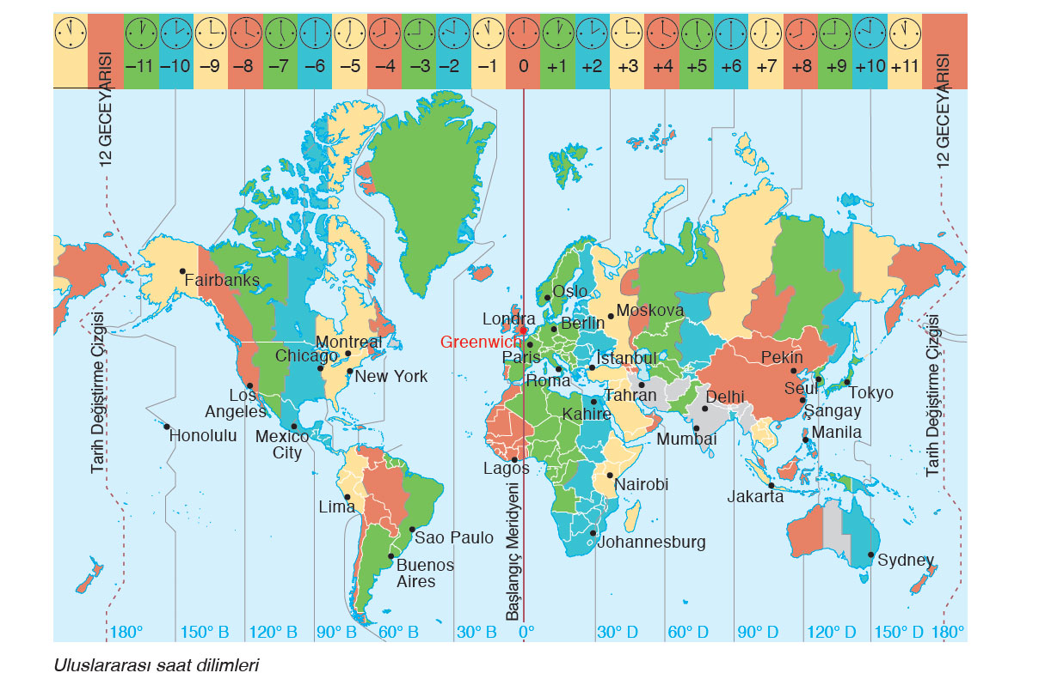
Dünya üzerindeki 360 meridyen, gün süresi olan 24 saat dilimine bölünmüştür. Böylece 60 dakikadan oluşan 15 meridyenlik saat dilimleri ortaya çıkmıştır. Başlangıç meridyeninin 7° 30' doğusu ile 7° 30' batısı arasında kalan bölüm, 0 ya da 24. saat dilimi olarak kabul edilmiştir. Bu şekilde doğuya ve batıya doğru 15’er meridyenlik saat dilimleri oluşturulmuştur. Saat dilimleri sınırları genellikle ülke sınırlarına uygun çizilmiştir.

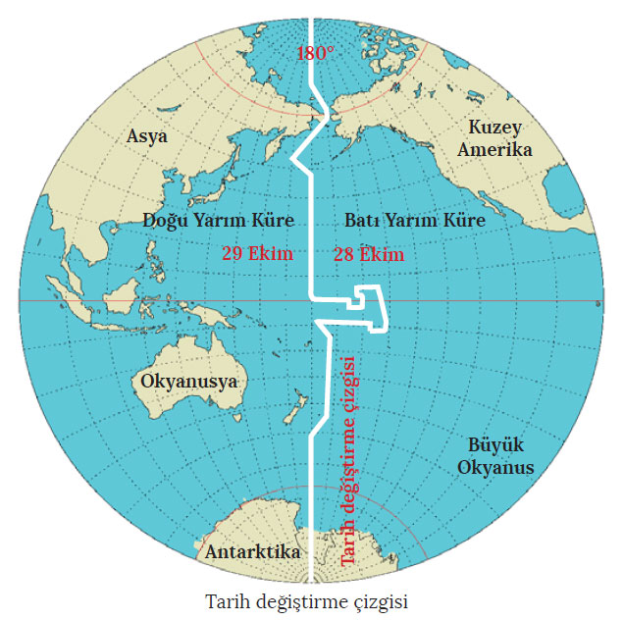
TARİH DEĞİŞTİRME ÇİZGİSİ
Başlangıç meridyenin antimeridyeni (180° meridyeni) tarih değiştirme çizgisi olarak adlandırılır. 180° meridyeninin doğusu ile batısı arasında 1 günlük zaman farkı vardır. Bu çizginin batısında (doğu yarım kürede) tarih, bu çizginin doğusundaki ( batı yarım küre) yerlerden bir gün ileridir. Tarih değiştirme çizgisi tam olarak 180° meridyen yayını izlemeyip zikzaklar çizer. Bu durumun nedeni, ülke içinde tarih farklılıklarına neden olmamak için siyasi sınırların takip edilmesidir.
Ölçme-Değerlendirme  • Bireysel öğrenme etkinliklerine yönelik Ölçme Değerlendirme  • Grupla öğrenme etkinliklerine yönelik Ölçme Değerlendirme  • Öğrenme güçlüğü olan öğrenciler ve ileri düzeyde öğrenme hızında olan öğrenciler için ek Ölçme-Değerlendirme etkinlikleri | - 17° batı boylamı ile 32° doğu boylamı arasında kaç dakikalık zaman farkı vardır?  - 37° doğu boylamında yer alan X kentinde saat 07.00 iken Y kentinde saat 19:36’dır. Buna göre Y kenti hangi boylam üzerindedir?  - 6. saat diliminin merkez boylamını bulunuz.  - Ortak saat uygulamasının amaçları neler olabilir?  - 130° batı boylamı üzerinde bulunan bir merkezde saat 07.20 tarih 10 Kasım iken 130° doğu boylamı üzerinde bulunan başka bir merkezde saat ve tarih nedir?
Dersin Diğer Derslerle İlişkisi
BÖLÜM IV
Planın Uygulanmasına İlişkin Açıklamalar | Konu ……….. ders saatinde işlenmiş, gerekli değerlendirmeler yapılarak amacına ulaşmıştır.  Aksayan yönler:…………………………………………………………………………………
………………………….. ………………………. Coğrafya Öğretmeni Okul Müdürü

